Plans de gestion des sites LIFE Elia

UG:SEL211 - Circuit: 70.124: pylône 24 au 26
Nom complet de l'UG: BOIS-DE-VILLERS/WARNANT/(SOMMIERE)/HASTIERE 70KV LI

Action LIFE: Fauche : 1 polygone(s) (0.48 ha)
Autres actions LIFE sous cette/ces portée(s): Verger; Lisière restaurée

Commune(s): Anhee

Triage(s) DNF concerné(s): Anhee (WILPUTTE Sébastien - GSM: 0477/78.15.31)

Cantonnement(s) DNF concerné(s):DINANT (082/67.68.90)
Info actualisées sur Le portail environnement de Wallonie

Gestionnaire (+ Propriétaire):
ID | Gestionnaire | Propriétaires
MD_496 | Elia | Loumaye, Leopold
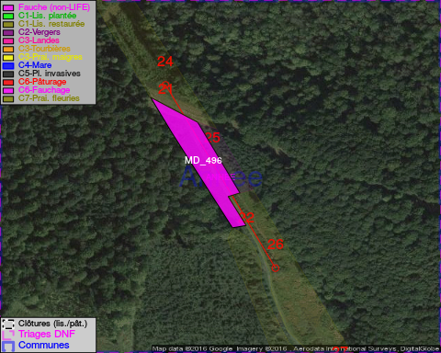

GESTION:

Objectif à long terme :

Pas d'objectif écologique mais conserver l'habitat herbeux.

Détail par portée
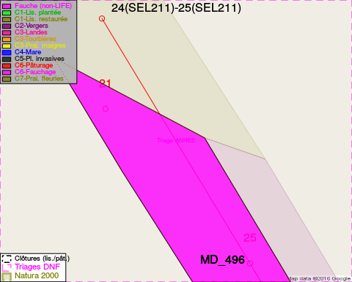
Adresse propriétaire:
- [MD_496] Loumaye, Leopold: Dreve Des Hayettes,Annevoie 1 Anhee
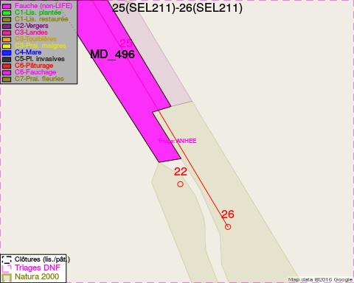
Adresse propriétaire:
- [MD_496] Loumaye, Leopold: Dreve Des Hayettes,Annevoie 1 Anhee

Document réalisé le 23/12/2016

